第18天常用API
今日内容介绍
- Math
- Random
- 包装类
- 装箱和拆箱
- Date
- DateFormat
- Calendar

包装类

包装类概述
包装类：实际指基本数据类型对应的引用数据类型。8个包装类
基本数据类型： 引用数据类型
byte Byte
short Short
int Integer
long Long
float Float
double Double
char Character
boolean Boolean
Integer主要的字段（即属性）
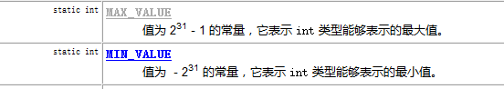

装箱
概念：将基本类型转换为对应的包装类类型、装箱
方式一：Integer构造方法
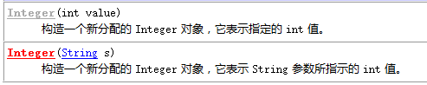
方式二：Integer常用的方法
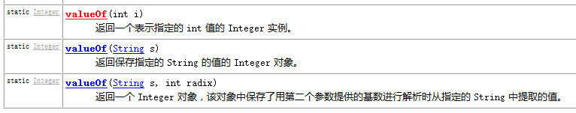

拆箱
概念：将包装类类型转换为对应的基本类型、拆箱
手动拆箱的方式：将包装类对象转换为基本类型的方式
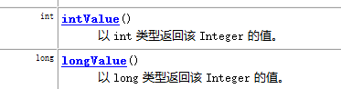
备注：JDK1.5 编译器可以自动完成装箱，不需要程序员操作

/*//装箱
int i=12;
//自动装箱
Integer i1=i;//12是对象
//自动拆箱
int a=i1;//*/
/* Integer i1=new Integer(12);//手动装箱
Integer i2=new Integer(12);
System.out.println(i1==i2);//比较地址，i1和i2都是常量赋值:true
System.out.println(i1.equals(i2));//比较两个存储的int值 true*/
/*Integer i1=129;//自动装箱
Integer i2=129;
System.out.println(i1==i2);//false:地址
System.out.println(i1.equals(i2));//true:值*/
Double d1=12.01;
Double d2=12.01;
System.out.println(d1==d2);
System.out.println(d1.equals(d2));//所有的包装类都是重写equals，比较都是值
细节：
* Integer的valueOf()使用一个设计模式：享元设计模式
所以valueOf的参数值在-128-127范围内，始终使用的共享的元素，地址都是一样的
范围以外都是构造方法创建，new一次就是一个新地址，==结果始终false

基本类型和string类型之间的互相转换
String------>转换基本类型方式：
方式一：包装类.parse基本类型(字符串)
例如：
String==》int Integer.parseInt()
String==》double Double.parseDouble()
String==》byte Byte.parseByte()
方式二：包装类.valueOf(字符串)
例如：String==》int Integer.valueOf(str)
方式三：包装类的构造方法
例如：String==》int new Integer(string str)

备注：String==》char 没有Character.parseChar()不存在
基本类型---->String
方式一：包装类.toString(基本类型)
例如：
int==>String Integer.toString(int)
double==>String Double.toString(double);

方式二：基本类型+””
例如：
Int i=12;
String s=i+””;
参考代码：
public static void main(String[] args) {
String s1="1a2.34";
//String==>基本数据类型，借助包装类
//NumberFormatException:String转换时，必须有效的数值格式
try {
double d1=Double.parseDouble(s1);
} catch (NumberFormatException e) {
System.err.println("数据格式一定不合法");
}
}

Math类

Math类常用方法
Math--内部的属性和方法都是静态的
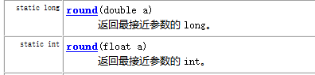
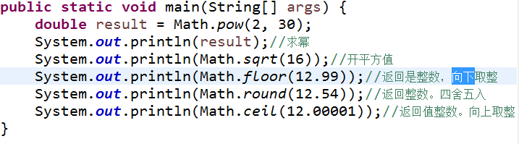

//1.生成[0,10)所有的整数
(int)Math.random()*10
//2.生成[1,10)所有的整数
(int)Math.random()*9+1
小结：
- 生成[0,N)之间的随机数，公式是：(int)(Math.random()*N)
- 生成[1,N)之间的随机数，公式是：(int)(Math.random()*(N-1)+1)
Jdk1.7新特性：
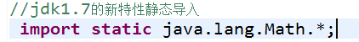

Random类

Random类概述
Random类用来生成随机数
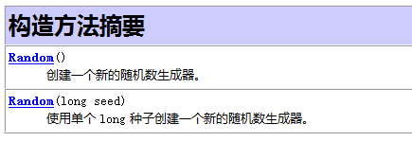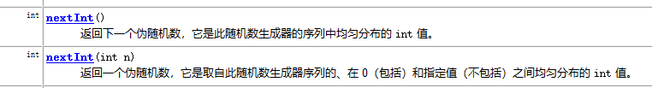
Random r=new Random();
//1.生成[0,10)所有的整数
r.nextInt(10)
//2.生成[1,10)所有的整数
r.nextInt(9)+1

小结：
- 生成[0,N)之间的随机数，公式是：r.nextInt(N)
- 生成[1,N)之间的随机数，公式是：r.nextInt(N-1)+1

Date

Date类概述
类 Date 表示特定的瞬间，精确到毫秒。
继续查阅Date类的描述，发现Date拥有多个构造函数，只是部分已经过时，但是其中有未过时的构造函数可以把毫秒值转成日期对象。
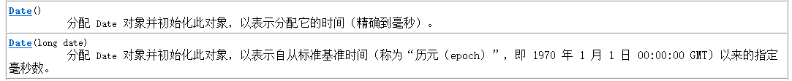
//创建日期对象，把当前的毫秒值转成日期对象
Date date = new Date(1607616000000L);
System.out.println(date);
//打印结果：Fri Dec 11 00:00:00 CST 2020

Date类常用方法
- 把日期对象转换成对应的时间毫秒值

package com.whhp.date;

import java.util.Date;

/*
*Date类:我们经常用Date表示日期
* 构造方法:
* Date():封装就是当前系统时间
* Date(long date)
* 成员方法
* getTime():获取自1970年1月1日 00:00:00 至 当前系统时间 所经过的毫秒值
*
*/
public class Demo01 {
public static void main(String[] args) {
//method01();
//method02();
method03();
}

public static void method03(){
Date d=new Date();
long l=d.getTime();
System.out.println(l);
}

public static void method02(){
Date d=new Date(6000);//2000代表2000毫秒,2秒
//会在1970年1月1日00:00:00的基础上加2秒
System.out.println(d);//Thu Jan 01 08:00:02 CST 1970
//为什么是8点,因为我们现在是处于东八区
}
//Date()
public static void method01(){
Date d=new Date();
System.out.println(d);//Fri Nov 22 14:35:12 CST 2019 //获取的是当前系统时间
}

}

DateFormat

DateFormat类概述
DateFormat 是日期/时间格式化子类的抽象类，它以与语言无关的方式格式化并解析日期或时间。日期/时间格式化子类（如 SimpleDateFormat类）允许进行格式化（也就是日期 -> 文本）、解析（文本-> 日期）和标准化。
我们通过这个类可以帮我们完成日期和文本之间的转换。
继续阅读API，DateFormat 可帮助进行格式化并解析任何语言环境的日期。对于月、星期，甚至日历格式（阴历和阳历），其代码可完全与语言环境的约定无关。

日期对象转换为日期字符串
要格式化一个当前语言环境下的日期也就是日期 -> 文本），要通过下面的方法来完成。DateFormat是抽象类，我们需要使用其子类SimpleDateFormat来创建对象。
- 构造方法
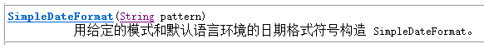
- DateFormat类方法
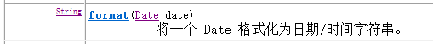

package com.whhp.dateformat;

import java.text.ParseException;
import java.text.SimpleDateFormat;
import java.util.Date;

/*DateFormat类:主要用来进行日期格式化
* abstract class DateFormat{
String format(Date d){
.....
}
Date parse(String source){

}

}

class SimpleDateFormat extends DateFormat{
//由于DateFormat为抽象类无法创建对象
//那也就无法调用format方法,但是我们可以同过DateFormat的子类对象来调用format方法
}
*
*
* 1.将日期对象格式化为日期字符串
* SimpleDateFormat(String pattern)//传入一个格式(模式),会根据这个格式来格式日期对象
String format(Date date)//将传入的日期对象格式化日期字符串

*/
public class Demo01 {
public static void main(String[] args) throws ParseException {
//method01();
method02();

}
}
//将日期对象格式化为日期字符串
public static void method02(){
//1.创建一个日期对象
Date d=new Date();//代表当前系统时间

//利用SimpleDateFormat来格式化日期
SimpleDateFormat sdf=new SimpleDateFormat("yyyy-MM-dd");//y代表 年, M代表 月 ,d:月中的天
//格式化为我们指定的模式

//SimpleDateFormat sdf=new SimpleDateFormat("yyyy-MM-dd HH:mm:ss");

//调用format方法来完成
String dateStr=sdf.format(d);

System.out.println(dateStr);//2019-11-22

}

public static void method01(){
Date d=new Date();
System.out.println(d);//Fri Nov 22 14:48:13 CST 2019
//中国人习惯:2019-11-22 14:48:13
//String str=d.toLocaleString();//toLocaleString()是过时的方法,但是它可以把日期格式化为本地格式
//System.out.println(str);
}
}

- DateFormat类的作用：即可以将一个Date对象转换为一个符合指定格式的字符串，也可以将一个符合指定格式的字符串转为一个Date对象。
指定格式的具体规则我们可参照SimpleDateFormat类的说明，这里做简单介绍，规则是在一个字符串中，会将以下字母替换成对应时间组成部分，剩余内容原样输出：
- 当出现y时，会将y替换成年
- 当出现M时，会将M替换成月
- 当出现d时，会将d替换成日
- 当出现H时，会将H替换成时
- 当出现m时，会将m替换成分
- 当出现s时，会将s替换成秒

日期字符串转换为日期对象
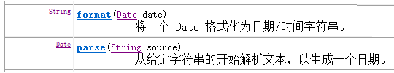
- format方法，用来将Date对象转换成String
- parse方法，用来将String转换成Date（转换时，该String要符合指定格式，否则不能转换）。

package com.whhp.dateformat;

import java.text.ParseException;
import java.text.SimpleDateFormat;
import java.util.Date;

/*DateFormat类:主要用来进行日期格式化
* abstract class DateFormat{
String format(Date d){
.....
}
Date parse(String source){

}

}

class SimpleDateFormat extends DateFormat{
//由于DateFormat为抽象类无法创建对象
//那也就无法调用format方法,但是我们可以同过DateFormat的子类对象来调用format方法
}
*
*
*
2.将日期字符串解析为日期对象
* SimpleDateFormat(String pattern)
* Date parse(String str)
*/
public class Demo01 {
public static void main(String[] args) throws ParseException {

method03();
}
//将日期字符串解析为日期对象
public static void method03() throws ParseException{
//1.定义一个日期字符串
String dateStr="2018-10-20";

//2.将dateStr转换为日期对象
SimpleDateFormat sdf = new SimpleDateFormat("yyyy-MM-dd");//传入的格式必须跟日期字符串的格式相同,否则报错 Unparseable date: "2018-10-20"

//3.调用parse方法来将日期字符串转换为日期对象
Date d=sdf.parse(dateStr);

//4.获取从1970年1月1日 00:00:00 到 2018-10-20所经过的毫秒值
System.out.println(d.getTime());

}
}

案例

package com.whhp.dateformat;

import java.text.ParseException;
import java.text.SimpleDateFormat;
import java.util.Date;

/*计算给定日期到当前系统时间经过多少天
*例如:
* 给定1999-01-12
* 2019-11-22
*
* 利用Date类中的getTime()计算出
* 1.1970-01-01~1999-01-12 经过的毫秒值
* 2.1970-01-01~2019-11-22 经过的毫秒值
* 3.两者做一个差值 2019-11-22 - 1999-01-12
* 1999-01-12~2019-11-22经过毫秒值
*
* 4.毫秒值-->秒-->分钟-->小时--->天
*/
public class Demo02 {
public static void main(String[] args) throws ParseException {
//1.指定一个日期
String dateStr="1999-01-12";

//2.将这个日期字符串转换为日期对象
SimpleDateFormat sdf = new SimpleDateFormat("yyyy-MM-dd");
Date d=sdf.parse(dateStr);

//3.获取该指定的日期对应的日期对象毫秒值
long l=d.getTime();//1970-01-01~1999-01-12 经过的毫秒值

//4.获取当前系统时间的毫秒值
Date current=new Date();//代表当前系统时间
long currentTime=current.getTime();//1970-01-01~2019-11-22 经过的毫秒值

//5.计算1999-01-12~2019-11-22经过的毫秒值
long resultTime=currentTime-l;

//6.将毫秒值转换为天
System.out.println(resultTime/1000/60/60/24);
}
}

Calendar

Calendar类概念
Calendar是日历类，在Date后出现，替换掉了许多Date的方法。该类将所有可能用到的时间信息封装为静态成员变量，方便获取。
Calendar为抽象类，由于语言敏感性，Calendar类在创建对象时并非直接创建，而是通过静态方法创建，将语言敏感内容处理好，再返回子类对象，如下：
- Calendar类静态方法
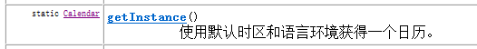
Calendar c = Calendar.getInstance(); //返回当前时间

package com.whhp.calendar;

import java.util.Calendar;
import java.util.GregorianCalendar;

/*
* Calendar:抽象日历类,取代了Date类中的功能
* static Calendar getInstance()//返回一个Calendar的子类对象,并且封装了当前的系统日期

*
*
*/
public class Demo01 {
public static void main(String[] args) {
method01();
}

public static void method01(){
//第一种方式利用Calendar.getInstance()方法获取Calendar子类对象
Calendar c= Calendar.getInstance();//多态
System.out.println(c);

//第二种方式直接利用子类创建对象
Calendar c2=new GregorianCalendar();
System.out.println(c2);
}
}

Calendar类常用方法
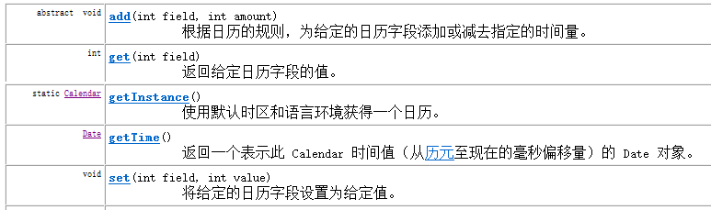
- public static Calendar getInstance() //获取日期对象
- public int get(int field) //获取时间字段值，字段参见帮助文档
  - YEAR 年
  - MONTH 月，从0开始算起，最大11；0代表1月，11代表12月。
  - DATE 天
  - HOUR 时
  - MINUTE分
  - SECOND秒
代码演示：
Calendar c = Calendar.getInstance();
int year = c.get(Calendar.YEAR);

- public void add(int field,int amount) //指定字段增加某值
代码演示：
Calendar c = Calendar.getInstance();
//修改当前时间为3天后
c.add(Calendar.DATE, 3);
//修改当前时间为5小时后
c.add(Calendar.HOUR, 5);

- public final void set(int field,int value)//设置指定字段的值
代码演示：
Calendar c = Calendar.getInstance();
//设置时间为2020年5月20日
c.set(Calendar.YEAR, 2020);
c.set(Calendar.MONTH, 4);
c.set(Calendar.DATE, 20);

- public final Date getTime() //获取该当前时间日历对象转成的同样时间的日期对象
代码演示：
Calendar c = Calendar.getInstance();
Date d = c.getTime();

package com.whhp.calendar;

import java.util.Calendar;

/*
*Calendar中的成员方法:
* get(int field)//根据传入的字段获取指定的值
* void set(int field, int value) //设置指定日期
abstract void add(int field, int amount)//偏移日期

*
*
*/
public class Demo02 {
public static void main(String[] args) {
// method01();
// method02();
//method03();
method04();

}

public static void method04(){
//1.获取Calendar的子类对象,获取当前时间
Calendar c=Calendar.getInstance();//2019-11-22

//2.利用add方法偏移
//c.add(Calendar.YEAR,3);//往后推算
//c.add(Calendar.YEAR,-3);//往前推算
c.add(Calendar.DAY_OF_MONTH,10);

//3.获取年
int year=c.get(Calendar.YEAR);
int day=c.get(Calendar.DAY_OF_MONTH);//如果到月底自动往下一个月推算
System.out.println(year+" "+day);
}

public static void method03(){
//1.获取Calendar的子类对象,获取当前时间
Calendar c=Calendar.getInstance();
//2.设置日期为1990-12-11
c.set(Calendar.YEAR,1990);
c.set(Calendar.MONTH,11);//0~11的值 代表 一月~十二月
c.set(Calendar.DAY_OF_MONTH,11);

//3.打印下年月日
int year=c.get(Calendar.YEAR);
int month=c.get(Calendar.MONTH)+1;
int day=c.get(Calendar.DAY_OF_MONTH);
System.out.println(year+" "+month+" "+day);//1990 11 11

}
public static void method02(){
//1.获取Calendar的子类对象,获取当前时间
Calendar c=Calendar.getInstance();

//2.获取年,月,日,星期
int year=c.get(Calendar.YEAR);
int month=c.get(Calendar.MONTH)+1;//返回值0~11 代表 一月~十二月
int dayOfMoth=c.get(Calendar.DAY_OF_MONTH);
int dayOfWeek=c.get(Calendar.DAY_OF_WEEK)-1;//返回值1~7 代表 周日~周六 老外把周日当作第一天
System.out.println(year+" "+month+" "+dayOfMoth+" "+dayOfWeek);//2019 10 22 6
}
public static void method01(){
//1.获取Calendar的子类对象,获取当前时间
Calendar c=Calendar.getInstance();

//2.获取当前日期的年份
//System.out.println(Calendar.YEAR);//YEAR不是真正的日期,而是规定好的字段值 1
int year=c.get(Calendar.YEAR);//将规定好的字段值传入get()方法就能获取到日期
// int year2 = c.get(1);//底层根据这个常量值去判断是返回年还是月还是日...
System.out.println(year);
//System.out.println(year2);
}
}

